День 1
В первый день был пройден инструктаж по технике безопасности.

1. В помещение лаборатории нельзя входить без специальной одежды – халата, шапочки,сменной обуви.
2. Запрещается в помещении прием и хранение пищи. Курение.
3. Нельзя использовать лабораторную спец. одежду за пределами лаборатории.
4. Зараженный материал подлежит уничтожению, инструменты и поверхность рабочего стола, дезинфицируют после окончания работ.
5. После работы с культурой, животными, перед уходом из лаборатории необходимо вымыть руки.
6. Штаммы микроорганизмов, заразный материал должны хранится в сейфе или холодильнике закрытыми и опечатанными.
7. Необходимо проводить обеззараживания предметов, одежды, стола, комнаты, в случае если разбился сосуд с инфицированным материалом или произошел неосторожный разлив заразного материала.
8. Сотрудники лаборатории подлежат обязательной вакцинации против тех инфекционных заболеваний, с возбудителями которых возможна работа в лаборатории.
9. В лаборатории должна быть инструкция по технике безопасности, которую персонал должен знать и строго выполнять. Необходимо обязательно немедленно сообщить руководителю лаборатории обо всех аварийных ситуациях, создающих угрозу биологической безопасности и проводить все мероприятия для предотвращения последствий.
10. Каждая бактериологическая лаборатория должна иметь лицензию на право работы с возбудителями.
11. Работать в лаборатории необходимо в халате, защищая одежду и кожу от попадания и разъедания реактивами и обсемененности микроорганизмами.
12. Каждый должен работать на закрепленном за ним рабочем месте. Переход на другое место без разрешения преподавателя не допускается.
13. Рабочее место следует поддерживать в чистоте, не загромождать его посудой и побочными вещами.
14. Студентам запрещается работать в лаборатории без присутствия преподавателя или лаборанта, а также в неустановленное время без разрешения преподавателя.
15. До выполнения каждой лабораторной работы можно приступить только после получения инструктажа по технике безопасности и разрешения преподавателя.
16. Приступая к работе, необходимо: осознать методику работы, правила ее безопасного выполнения; проверить соответствие взятых веществ тем веществам, которые указаны в методике работы.
17. Уборку помещений лаборатории проводить влажным способом. Перед работой в боксе и предбокснике необходимо включать бактерицидные лампы. Поверхность стола, где проводится работа с культурами микроорганизмов, следует дезинфицировать путем протирания 3 % раствором хлорамина или 70% этиловым спиртом.
18. В конце работы студент должен привести в порядок рабочее место, вымыть руки. Необходимо иметь индивидуальные полотенце или салфетки для вытирания рук.

Подпись _________________
М.П. организации

День 2-5
Эти дни практики я провела в чистой зоне в средоварочной.
Питательные среды являются основной микробиологической работы, их качество нередко определяет результаты всего исследования. Среды должны создавать оптимальные условия для жизнедеятельности микроорганизмов.
Требования, предъявляемые к средам
Среды должны соответствовать следующим условиям:
1) быть питательными, т. е. содержать в легко усвояемом виде все вещества, необходимые для удовлетворения пищевых и энергетических потребностей. Ими являются источники органогенов и минеральных (неорганических) веществ, включая микроэлементы. Минеральные вещества не только входят в структуру клетки и активизируют ферменты, но и определяют физико-химические свойства сред (осмотическое давление, рН и др.). При культивировании ряда микроорганизмов в среды вносят факторы роста – витамины, некоторые аминокислоты, которые клетка не может синтезировать;
2) иметь оптимальную концентрацию водородных ионов – рН, так как только при оптимальной реакции среды, влияющей на проницаемость оболочки, микроорганизмы могут усваивать питательные вещества. Для большинства бактерий оптимальна слабощелочная среда (рН 7,2–7,4).
3) быть изотоничными для микробной клетки, т. е. осмотическое давление в среде должно быть таким же, как внутри клетки. Для большинства микроорганизмов оптимальна среда, соответствующая 0,5 % раствору натрия хлорида;
4) быть стерильными, так как посторонние микробы препятствуют росту изучаемого микроба, определению его свойств и изменяют свойства среды (состав, рН и др.);
5) плотные среды должны быть влажными и иметь оптимальную для микроорганизмов консистенцию;
6) обладать определенным окислительно-восстановительным потенциалом, т.е. соотношением веществ, отдающих и принимающих электроны, выражаемым индексом RH2. Этот потенциал показывает насыщение среды кислородом.
7) быть по возможности унифицированным, т. е. содержать постоянные количества отдельных ингредиентов.

Классификация питательных сред.
- Основные (общеупотребительные) среды служат для культивирования большинства патогенных микробов. Например, МПА, МПБ, бульон и агар Хоттингера, пептонная вода;
- Специальные среды служат для выделения и выращивания микроорганизмов, не растущих на простых средах. Например, для культивирования стрептококка к средам прибавляют сахар, для пневмококков – сыворотку крови;
- Элективные (избирательные) среды служат для выделения определенного вида микробов, росту которых они благоприятствуют, задерживая или подавляя рост сопутствующих микроорганизмов. Среды становятся элективными при добавлении к ним определенных антибиотиков, солей, изменении рН. Например, среда Эшби является селективной для рода Azotobacter, в среде Виноградского развиваются только нитрифицирующие бактерии.
- Дифференциально-диагностические среды позволяют отличить (дифференцировать) один вид микробов от другого по ферментативной активности, например среды Гисса с углеводами и индикатором. При росте микроорганизмов, расщепляющих углеводы, изменяется цвет среды. Например, бактерии рода на агаризованной среде Эндо образуют малиновые колонии с металлическим блеском – для рода Escherichia;

Варила питательную среду Эндо, Сабуро и тиогликолевую среду. Затем разливала в стерильные бутылки и пробирки.

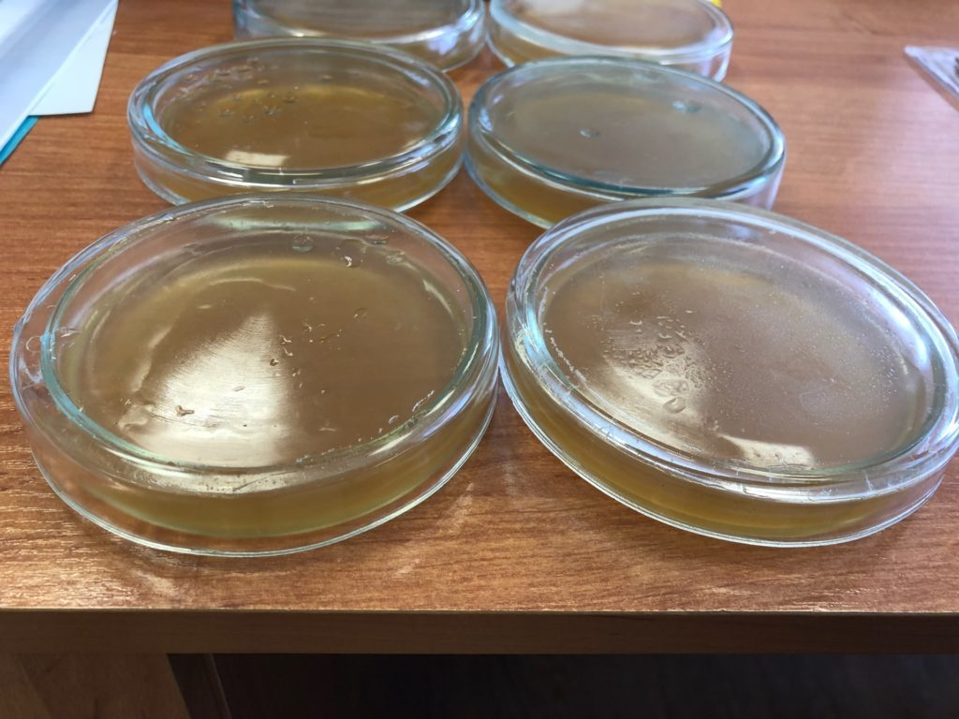

День 6
Методический день.

День 7-11
Прием и регистрация биоматериала
Для предохранения от инфицирования медицинского персонала и пациентов при сборе проб биоматериалов и доставке его в лабораторию необходимо:
- не загрязнять наружную поверхность посуды при сборе и доставке проб;
- не загрязнять сопроводительные документы (направления);
- свести к минимуму непосредственный контакт пробы биоматериала с руками медицинского работника, собирающего и доставляющего его в лабораторию;
- использовать стерильные одноразовые или разрешенные к применению для этих целей в установленном порядке контейнеры (емкости) для сбора, хранения и доставки проб;
- транспортировать пробы в переносках или укладках с раздельными гнездами;
- соблюдать асептические условия для предотвращения инфицирования пациента в процессе выполнения инвазивных мероприятий;
- собирать пробы в стерильную одноразовую или стеклянную посуду (не загрязненную биоматериалом, не испорченную трещинами, отколотыми краями и другими дефектами).
В направлении на исследование указывают: фамилию, имя, отчество больного; год рождения; отделение, в котором он находится; номер истории болезни (амбулаторной карты); диагноз; материал, посылаемый на исследование, и задачи исследования; дату и время взятия материала (часы); антибактериальные (иммунные) препараты, если проба сдается на фоне антибиотико- и/или иммунотерапии; фамилию, имя, отчество лечащего врача (консультанта), направляющего пробу на исследование. При направлении биоматериалов, полученных при вскрытии, указывают также отделение, в котором умер больной.
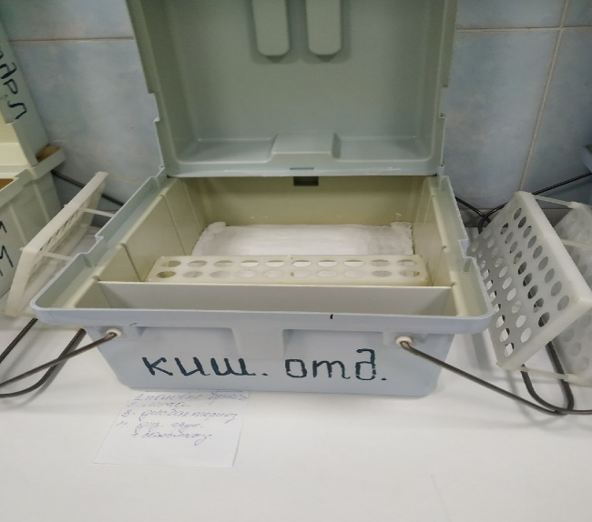

День 12
Методический день.
День 13-14
Изучение культуральных, морфологичских свойств исследуемой культуры.
Для идентификации культур выделенных микробов Их подвергают детальному изучению. Характеристика данного микроорганизма складывается из морфологических, культуральных, биохимических и серологических признаков, которые позволяют его идентифицировать, т. е. определить его природу.
Морфологические свойства определяются путем бактериоскопии окрашенных мазков и изучения микробов в живом виде (висячая капля). При микроскопировании обращают внимание на форму микроба, его расположение, величину, наличие спор, капсул, отношение к методам окраски.
Культуральные свойства. Так как бактериоскопически не всегда удается определить вид микроба, то следующим этапом является бактериологическое исследование, т. е. изучение роста микробов на питательных средах.
Характеристика роста бактерий на плотных и жидких средах. При изучении колоний макроскопически (невооруженным глазом) различают ее величину, форму, цвет, прозрачность, характер поверхности.
По величине различают колонии мелкие, т. е. 1—3 мм, средние — 2—4 мм, крупные — 4—6 мм и более в диаметре.
По форме колонии бывают круглые, имеющие резко очерченные контуры. Колонии с нервными неправильными краями, ризоидные, т. е. напоминающие переплетенные корни дерева, и гирозные, состоящие из переплетенных валиков, похожие на извилины мозга. Колонии могут быть плоскими, приподнятыми и куполообразными.
Цвет колоний может быть разнообразным: сероватобелым, желтым, оранжевым, красным и т. д.
По прозрачности колонии различают просвечивающие, т. е. такие, через которые виден контур предметов, и непрозрачные (мутные), которые света не пропускают.
Поверхность колонии может быть гладкая, морщинистая, блестящая, тусклая, влажная, сухая, слизистая.
Более детально структура колонии изучается через лупу, окуляр или под микроскопом с малым увеличением (№ 3 или 8). Тогда чашку ставят на столик микроскопа дном вверх, чтобы на колонию можно было установить объектив.
При таком увеличении можно рассмотреть характер краев колонии (ровные, зазубренные, фестончатые), характер поверхности (гладкая, шероховатая), структура колонии [однородная (гомогенная), т. е. имеющая однообразное строение во всех частях колонии; мелко-, среднеили грубозернистая, нитевидная].
Каждому виду микробов свойственен определенный характер колоний. Так, кишечная палочка образует колонии средней величины, полупрозрачные с голубоватым оттенком, а стафилококки — мелкие, плотные, желтоватого или белого цвета. Нередко характер колонии имеет диагностическое значение для определения вида микробов.
Рост микробов на скошенном агаре. На скошенном агаре рост изучают невооруженным глазом и отмечают те же характерные особенности, что и при исследовании колоний. Следует различать рост пышный, скудный и умеренный; непрозрачный, прозрачный и полупрозрачный; влажный, матовый и сухой; бесцветный, сероватобелый или с наличием пигмента.
Рост при посеве уколом в столбик среды. При росте по ходу укола в столбике агара обычно наблюдается форма роста по Линии укола. Она может быть нитевидная с боковыми разветвлениями или без них и четкообразная. При росте на желатине отмечают еще наличие или отсутствие разжижения. Если наблюдаются разжижение, то характер его может быть различным: кратерообразное разжижение, воронкообразное и послойное, т. е. идущее сверху, горизонтально, по направлению вниз. Методом посева уколом в столбик питательной среды можно определить подвижность бактерий. Для этого исследуемую культуру засевают в столбик полужидкой питательной среды. Посев ставят в термостат на 24 часа. Если бактерии не имеют жгутиков, то рост будет только вдоль линии укола или в виде пальцеобразных выростов. У подвижных бактерий рост — диффузный, по всей толщине питательной среды.
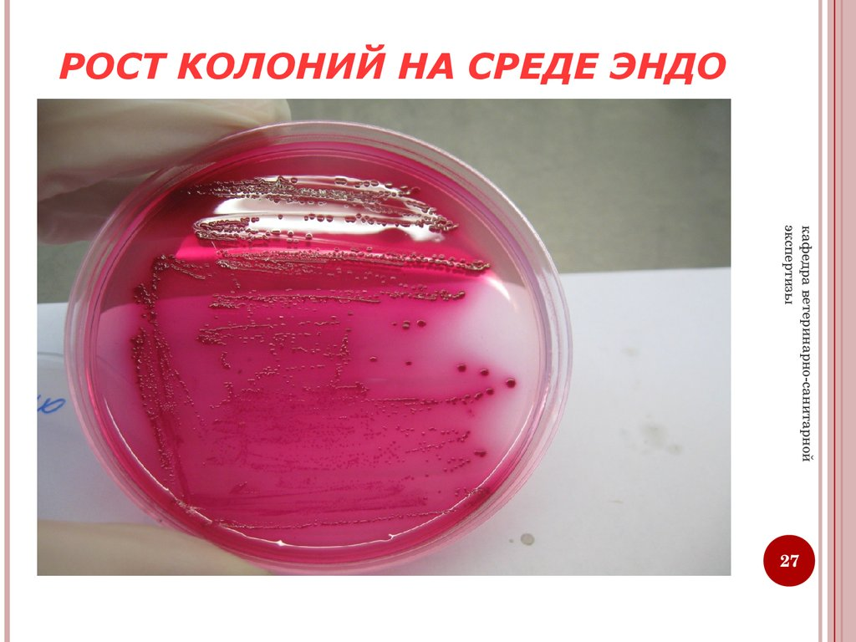

День 15-16
Утилизация отработанного материала, дезинфекция и стрелизация использованной лабораторной посуды, инструментария и средств защиты.

В микробиологической практике применяют различные дезинфицирующие вещества : 0,2% раствор жавель-солида, 3-5% растворы фенола, 5-10% растворы лизола, 1-5% растворы хлорамина, 3-6% растворы перекиси водорода, 1-5% растворы формалина, растворы сулемы в разведении 1:1000 (0,1%), 70% спирт и др.
Дезинфекции подвергают отработанный патологический материал (гной, кал, моча, мокрота, кровь, спиномозговая жидкость) перед сливом его в канализацию. Обеззараживание проводят сухой хлорной известью или 3-5% раствором хлорамина.
Загрязненные патологическим материалом или культурами микроорганизмов пипетки, стеклянные шпатели, предметные и покровные стекла опускают на сутки в стеклянные банки с 0,2% раствор жавель-солида, 3% раствором фенола или перекиси водорода. Препаровальные иглы, бактериальные петли после употребления немедленно прокаливают на огне..
По окончании работы с заразным материалом лаборант должен обработать дезинфицирующим раствором рабочее место и руки. Поверхность рабочего стола протирают кусочком ваты, смоченным 3% раствором фенола. Руки дезинфицируют 1% раствором хлорамина.
Выбор дезинфицирующего вещества, его концентрация и длительность воздействия (экспозиция) зависят от биологических свойств микроба и от той среды, в которой будет происходить контакт дезинфицирующего вещества с патогенными микроорганизмами. Например, сулема, фенол, спирты непригодны для обеззараживания белковых субстратов (гной, кровь, мокрота), так как под их влиянием происходит свертывание белков, а свернувшийся белок предохраняет микроорганизмы от воздействия дезинфицирующего вещества.
При дезинфекции материала, инфицированного споровыми формами микроорганизмов, применяют 5% раствор хлорамина, 1-2, 5% растворы активированного хлорамина, 5-10% растворы формалина и другие вещества.
Дезинфекцию, которую проводят на протяжении всего дня по ходу работы, называют текущей, а по окончании - заключительной.
Стерилизацию питательных сред осуществляют различными способами в зависимости от тех ингредиентов, которые входят в их состав.
- Синтетические среды и все агаровые среды, не содержащие в своем составе нативного белка и углеводов, стерилизуют 15-20 мин в автоклаве при температуре 115-120°С.
- Среды с углеводами и молоком, питательный желатин стерилизуют текучим паром при температуре 100°С дробно или в автоклаве при 112°С.
- Среды, в состав которых входят белковые вещества обеспложиваются тиндализацией или фильтрованием.
- Для стерилизации питательных сред, содержащих в своем составе нативные белки, пользуются фильтрацией через мембранные фильтры Зейтца.
Подготовленные к употреблению питательные среды проверяют на стерильность.
Подготовка к стерилизации лабораторной посуды
- Перед стерилизацией лабораторную посуду тщательно моют и сушат.
- Пробирки, флаконы, бутылки, колбы закрывают ватно-марлевыми пробками. Поверх пробки на каждый сосуд (кроме пробирок) надевают бумажный колпачек.
- Чашки Петри стерилизуют в стерилизаторе воздушном ГП-160-ОХ-ПЗ
- Пастеровские пипетки по 3-5-10-15 штук заворачивают в плотную оберточную бумагу. В верхнюю часть каждой пипетки вкладывают кусочек ваты. Во время работы пипетки из пакета вынимают за верхний конец.
Лабораторную посуду стерилизуют:
а) сухим жаром при температуре 180 градусе 1 час.
б) в автоклаве при давлении 1 атм. В течение 20-30 минут

День 17
Внутренний контроль качества микробиологических исследований:
Важным элементом работы микробиологической лаборатории является получение точных и сопоставимых результатов анализов, для чего необходимо осуществлять контроль качества проводимых исследований.
Внутренний контроль качества микробиологических исследований - это комплекс выполняемых лабораторией мероприятий и процедур, направленных на обеспечение и контроль стабильности требуемых условий развития искомого микроорганизма, а также предупреждение неблагоприятного воздействия факторов, возникающих в процессе подготовки, выполнения и оценки результатов анализа, способных повлиять на достоверность результата.
Особенностью санитарно-микробиологических исследований воды является необходимость количественной оценки полученного результата.
Специфика объекта микробиологических исследований, живого микроорганизма, обладающего индивидуальными (родовыми, видовыми, штаммовыми) свойствами и особенностями жизнедеятельности в условиях водной среды, создает независящие от исследователя проблемы в оценке точности количественного результата и обусловливает погрешность микробиологических методов, достигающую сотен процентов.
К наиболее значимым объективным факторам, влияющим на результат анализа, относятся следующие:
- Неравномерность распределения микроорганизмов, обусловливающая разброс данных при анализе двух одинаковых объемов одной пробы воды.
- Способность адсорбироваться на взвешенных веществах с образованием трудноразделимых в процессе взбалтывания комплексов, которые при посевах могут регистрироваться как один микроорганизм.
- Влияние сопутствующих микробов-антагонистов, тормозящих развитие искомых микроорганизмов при их наличии в анализируемой пробе воды.
Возможное присутствие в исследуемой воде посторонних химических веществ либо образование их соединений с компонентами питательной среды, которые могут угнетать /стимулировать/ рост исследуемых микроорганизмов, а также влиять на изменение видовых биохимических идентификационных признаков.
- Нахождение микроорганизма в "стрессовом" состоянии под воздействием неблагоприятных условий водной среды, в результате которого затормаживается его способность к развитию.
Исходя из этого, основной задачей микробиологических исследований является создание оптимальных условий для развития выделяемого микроорганизма в целях получения надежных, сопоставимых количественных результатов.
Организация внутреннего контроля качества на всех этапах выполнения микробиологического анализа воды является основой получения качественного результата.
Основные направления организации внутреннего контроля качества:
1. Контроль за соблюдением требований к условиям проведения анализа: (лабораторные помещения, воздушная среда, температурные режимы инкубации и хранения, режимы дезинфекции и стерилизации и т.д.).
2. Выполнение регламентированных процедур ведения тестовых культур.
3. Контроль качества питательных сред.
4. Контроль качества фильтрующих материалов (или далее - фильтров).
5. Контроль качества дистиллированной воды.
6. Оценка достоверности качественного результата путем использования заведомо положительных и отрицательных контролей.
7. Оценка доверительных границ полученного количественного результата.
8. Систематический анализ результатов контрольных процедур в целях совершенствования руководства по качеству.
Обязательным разделом внутреннего контроля качества является проведение периодического, но не реже 1 раза в год, анализа результатов выполненных контрольных процедур, с учетом которого осуществляется корректировка руководства по качеству испытательной лаборатории

